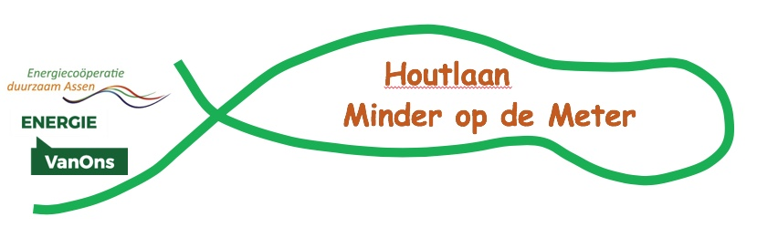

Nieuwsbrief HLMOM no 2, Oktober 2020

Beste Houtlaan bewoners,

U krijgt deze nieuwsbrief omdat u uw e-mailadres aan ons hebt doorgegeven zodat wij u af en toe op de hoogte kunnen brengen van de activiteiten van onze werkgroep “Houtlaan Minder op de Meter

- Warmtepomp middag

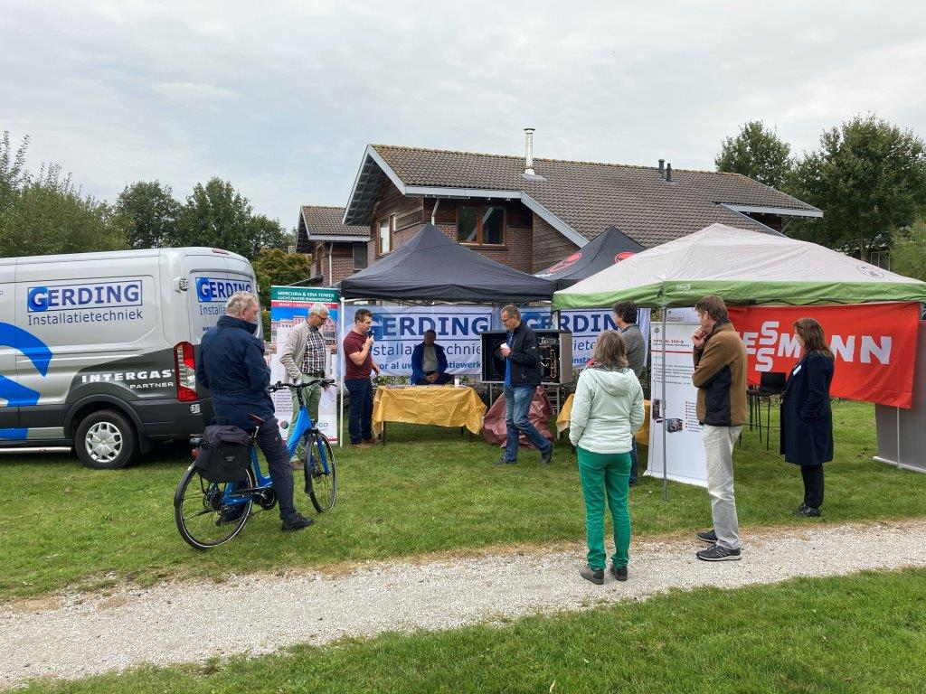
Belangstelling tijden onze warmtepomp middag

Op Zaterdag 26 september hebben we in de wijk, in het kader van de Burendag 2020, een succesvolle Warmtepomp middag georganiseerd. Doel was om de bewoners met een oude gasketel die vervangen moet worden, te helpen kiezen tussen een nieuwe HR-ketel op gas of toch maar naar een “Hybride” of een “all-electric” warmtepomp systeem. Daartoe hebben we Gerding Installatietechniek (info@gerdinginstallatietechniek.nl) uitgenodigd. Zij hebben al verschillende systemen in de wijk aangelegd. Ook was de Gemeente Assen aanwezig die uitleg gaf over hun transitieplannen. Twee bewoners lieten hun installaties thuis zien. Als HLMOM hebben we een overzichts-document geschreven dat u kunt raadplegen op de wijk website (https://www.houtlaan.nl/houtlaan-mom/)

In April 2020 hebben de bewoners van “Hof van Twente” ook een warmtepomp huizenroute georganiseerd. Zij hebben wat meer en andere installaties dan wij hebben in onze wijk. Volg deze link voor een verhelderend verslag.
https://www.vakbladwarmtepompen.nl/sector/artikel/2019/04/huizenroute-warmtepompen-trekt-veel-belangstelling-1014622

- Een elektrische auto in de praktijk (Eelko Huizingh)

Elektrische auto’s staan volop in de belangstelling. Zeker nu de overheid de aanschaf ervan ruimhartig subsidieert. Maar hoeveel verbruikt zo’n auto nu echt? En loont het om er dan ook zonnepanelen bij te nemen?

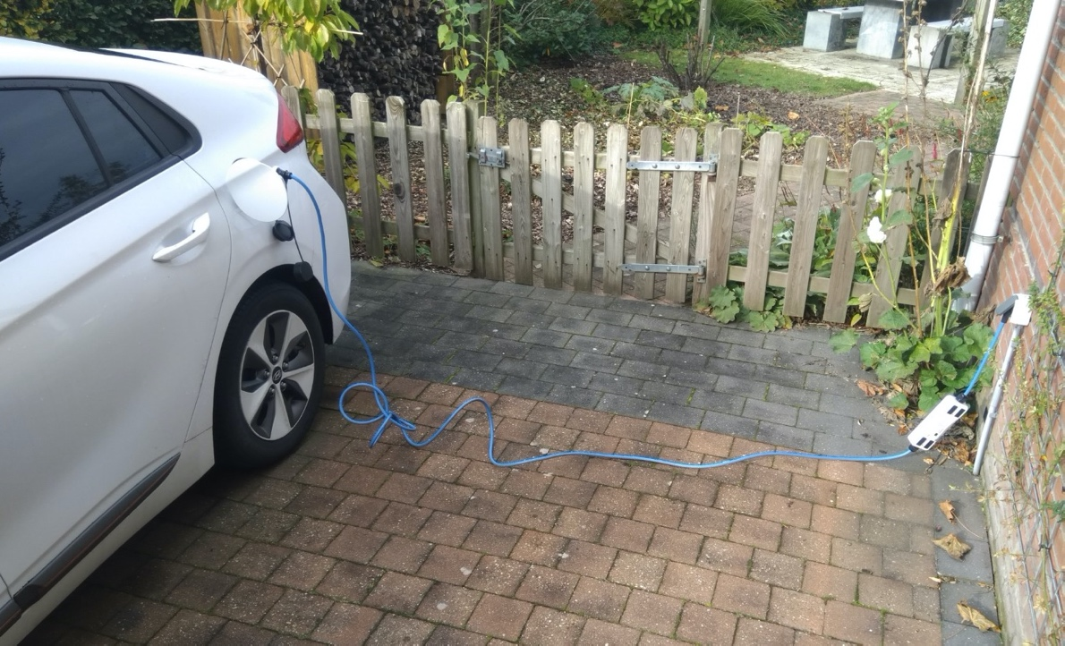
Opladen via een normaal stopcontact

Ruim drie jaar geleden hebben wij de sprong gewaagd en een elektrische auto aangeschaft. Na enig zoeken viel de keus op de Hyundai IONIQ Electric. Toen de elektrische auto met het grootste bereik en passend binnen ons budget (nieuw aanschafprijs € 33.000). De actieradius volgens de officiële normering was 280 km. Wij waren vooraf al gewaarschuwd, neem het met een forse korrel zout en ga uit van zo’n 200 km.
Wat is de praktijk? Het is lastig één getal te noemen. Het bereik hangt vooral af van rijgedrag en temperatuur. Bij 130km per uur op de snelweg haal je lang geen 200 km op een volle accu. Maar rijd je 80-100 km, dan kom je met gemak verder. Daarnaast maakt de temperatuur veel verschil: met vorst heeft de accu veel minder vermogen dan met prachtig weer. Omdat wij vrij veel op de snelweg rijden, varieerde het bereik de eerste twee jaar tussen 170 km (winter) en 225 km (zomer).
Hoe is het nu? Inmiddels is de maximumsnelheid overdag verlaagd tot 100 km per uur. Het effect is gelijk merkbaar. Deze zomer stond het bereik bij vertrek een keer op 247 km!

De tweede vraag die wij vaak krijgen gaat over opladen: hoe doe je dat en is dat niet erg onhandig en tijdrovend? Opladen kan zowel thuis als onderweg. Onderweg laden wij uitsluitend bij snelladers, dat is relatief duur (35-60 cent per kWh) en duurt zo’n 20-30 minuten voor ruim 150 extra km’s (met de lagere maximumsnelheid vast meer).
Maar eigenlijk laden wij zelden onderweg. Dat is alleen nodig als je meer dan 200km rijdt en dat blijkt in onze praktijk zelden het geval. Wij laden daarom bijna altijd thuis. Meer dan 90% van de kWhs die we tot nu toe in de auto hebben gestopt komt uit thuis opladen.

Hoe werkt thuis opladen? Dat kan globaal op twee manieren. Via een laadpaal of via een gewoon buitenstopcontact. De eerste manier gaat sneller, maar daarvoor moet je wel eerst een laadpaal kopen, reken op 500-1000 euro. Wij realiseerden ons dat de aanschaf van een laadpaal alleen zinvol is, als je vaak overdag een lange afstand rijdt en ’s avonds nog eens weg wilt. Is dat niet het geval, dan kun je veel goedkoper laden via een gewoon buitenstopcontact.
Duurt dat lang? Ja, dat kost meer tijd: wij hebben het simpelste van het simpelste (dus geen krachtstroom of iets dergelijks) en dan laadt de auto zo’n 15 km per uur. Meestal rijden wij per dag minder dan 100 km. We leggen de auto dan ’s avonds aan het stopcontact en de volgende morgen vertrekken we weer met een volle accu. En hoeven dus zelden onderweg ‘te tanken’.

Hoeveel verbruikt de auto? Per kW rijden we ongeveer 6,4 km. Met de huidige maximumsnelheid is dat nog wat verder. Uitgaande van een normale elektriciteitsprijs van 22 cent/ kW komt dat neer op 3,5 cent per gereden km.

En is het dan voordelig om zonnepanelen te hebben? Dit heb ik onlangs uitgerekend. Wij rijden ruim 15.000 km per jaar. Hiervoor hebben we zo’n 2.300 kW nodig. Onze zonnepanelen wekken ruim 5.000 kW per jaar op, dus minder dan de helft is voor de auto. De zonnepanelen kosten ruim € 6.000, ongeveer de helft (€ 3.000) was dus nodig voor de auto.
Onze oude benzineauto reed ongeveer 1 op 15. Dus voor onze 15.000 km moesten we per jaar 1.000 liter benzine tanken. Uitgaande van een benzineprijs van € 1,50 per liter gaven we per jaar € 1.500 uit aan benzine. De zonnepanelen voor de auto kostten € 3.000, wij besparen € 1.500 per jaar aan benzine, rekent u zelf maar uit wat de terugverdientijd van de zonnepanelen is!

Uiteraard kost een elektrische auto meer bij aankoop, in ons geval ongeveer een derde van de aankoopprijs. Maar dat verschil is redelijk snel terugverdiend (denk ook aan geen wegenbelasting en minder onderhoud). En dan ben je nog goed bezig voor het milieu ook!

- Korte stand van zaken rond afbouw salderingsregeling zonnepanelen
(Albert Gorter)

Momenteel stimuleert de salderingsregeling investeringen in zonnepanelen door kleinverbruikers. Kleinverbruikers kunnen elektriciteit die zij door middel van zonnepanelen opwekken en niet zelf verbruiken, terug leveren aan het net. De elektriciteit die zij terug leveren, wordt gesaldeerd (oftewel weggestreept) tegen de elektriciteit die zij afnemen van het net op dezelfde aansluiting. Over het gesaldeerde deel hoeven deze kleinverbruikers geen energiebelasting en opslag duurzame energie (ODE) te betalen. Daar komt verandering in: de salderingsregeling wordt namelijk afgebouwd.

Minister Wiebes heeft het wetsvoorstel voor de afbouw van de salderingsregeling voor zonnepanelen naar de Tweede Kamer verstuurd. Na advies van de Raad van State zijn nog kleine wijzigingen doorgevoerd.

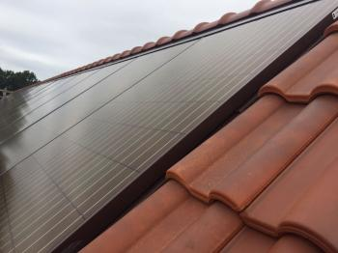

Bisol panelen van Platen Duurzame Technieken onze voorkeur wijk installateur
In 2031 niet meer salderen
De salderingsregeling blijft zoals bekend in haar huidige vorm gehandhaafd tot 2023. Vanaf dat jaar wordt de regeling tot 2031 stapsgewijs afgebouwd naar 0. Eigenaren van zonnepanelen mogen vanaf 2023 ieder jaar 9 procent minder salderen en in 2031 niet meer salderen.

De noodzaak tot afbouw van de salderingsregeling ligt volgens de minister in het gegeven dat er nu sprake is van over stimulering van zonnepanelen. Omdat de terugverdientijd bij de afbouw van de salderingsregeling volgens een studie van TNO tot en met 2030 voldoende aantrekkelijk blijft, verwacht Wiebes dat de afbouw het realiseren van de doelstellingen van het Energieakkoord en Klimaatakkoord niet in gevaar zal brengen.
Minister Wiebes zal de ontwikkeling van de terugverdientijd van investeringen in zonnepanelen periodiek monitoren. Indien uit die monitoring zou blijken dat de verwachtingen niet worden waargemaakt, kan gericht vervolgonderzoek naar de oorzaken worden gedaan.

Afbouwplan wetsvoorstel
In het wetsvoorstel dat nu naar de Tweede Kamer is gestuurd, is het afbouwplan opgenomen zoals weergegeven in onderstaande tabel.

Kalenderjaar | Percentage te salderen
2023 | 91 procent
2024 | 82 procent
2025 | 73 procent
2026 | 64 procent
2027 | 55 procent
2028 | 46 procent
2029 | 37 procent
2030 | 28 procent
2031 | 0 procent

Rekenvoorbeeld
In zijn toelichting op het wetsvoorstel heeft minister Wiebes onderstaand rekenvoorbeeld opgenomen.

Afname door kleinverbruiker: 3.500 kilowattuur
Invoeding door kleinverbruiker: 1.500 kilowattuur
Percentage saldering: 91 procent
Voor 91 procent van de terug geleverde stroom geldt in 2023 de salderingsregeling wel. In dat jaar mag in het rekenvoorbeeld nog 91 procent van de totale terug levering van 1.500 kilowattuur dus nog 1.365 kilowattuur gesaldeerd worden. Dit betekent dat dit huishouden voor 2.135 kilowattuur – dit is 3.500 kilowattuur min 1.365 kilowattuur – de leveringskosten, energiebelasting, ODE en btw is verschuldigd. Voor 9 procent van de terug geleverde stroom geldt niet de salderingsregeling. Voor dit gedeelte – de resterende 135 kilowattuur – ontvangt het huishouden van het energiebedrijf een redelijke vergoeding. Deze redelijke vergoeding ligt momenteel tussen circa 4 en 11 cent per kilowattuur, afhankelijk van de gekozen energieleverancier.

In het wetsvoorstel is opgenomen dat bij Algemene Maatregel van Bestuur een minimum kan worden bepaald voor de vergoeding die een energieleverancier aan zijn klant moet betalen voor de terug geleverde elektriciteit. Het voornemen van de minister is om dit wettelijk minimum vast te stellen op 80% van het leveringstarief dat de kleinverbruiker heeft afgesproken met de energieleverancier, exclusief belastingen. Op termijn zal volgens de minister het echter wenselijk zijn dat er meer marktwerking ontstaat en dat een kleinverbruiker zelf kan bepalen aan wie en onder welke voorwaarden de zelfopgewekte en terug geleverde elektriciteit wordt verkocht.

Indien er na behandeling in de Tweede en Eerst kamer wijzigingen in bovenstaand wetsvoorstel worden aangebracht, zullen wij u via deze nieuwsbrief verder informeren.

In onze volgende nieuwsbrief informeren wij u over de Haalbaarheids-onderzoek “Houtlaan Nul op de Trafo” waarvoor wij subsidie hebben gekregen van de provincie. Doel van dit onderzoek is om te komen tot een systeem binnen de wijk waarbij de opgewekte energie binnen de wijk via batterijen onderling verdeeld kan worden.

Indien u vragen of suggesties hebt over energiebesparing of verduurzaming van uw woning en de wijk horen wij dat graag. Mocht u geen verdere belangstelling hebben in ons werk of geen verdere e-mails van ons willen ontvangen dan geef dat a.u.b. door aan houtlaanmom@gmail.com

Werkgroep Houtlaan Minder op de Meter
HL 1 Rob Wervelman HL 64 Elga Neuvel HL 85 Albert Gorter
HL 47 Sander Kabel HL 61 Ruud Welling HL 179 Atze van der Bos
HL 55 Reijnier Koster HL 96 Eelko Huizingh

